ВОСПИТАНИЕ ОСНОВ БЕЗОПАСНОСТИ
У ДЕТЕЙ СТАРШЕГО ДОШКОЛЬНОГО ВОЗРАСТА
О.А. Карпова
МАДОУ «ЦРР «ДДС №15»
воспитатель
Безопасности формула есть:
Надо видеть, предвидеть, учесть
По возможности – все избежать,
А где надо – на помощь позвать.
(Н.В.Фролова)

В современном мире растет число вредных и опасных факторов жизнедеятельности, угрожающих как отдельному человеку, так и обществу в целом. Острота проблемы актуализирует задачу подготовки подрастающего поколения к предупреждению и преодолению этих факторов. Причем сегодня речь идет не просто об обучении детей основам безопасности жизнедеятельности, а о воспитании культуры безопасности. С ранних лет необходимо формировать у детей сознательное и ответственное отношение к вопросам личной безопасности, безопасности окружающих и среды обитания, воспитывать культуру безопасности. Уже на этапе дошкольного детства дети должны осознать ценность жизни во всех ее проявлениях: получить представления об источниках опасности, причинах возникновения опасных ситуаций, средствах их предупреждения и преодоления, приобрести первый опыт противодействия вредным и опасным факторам жизнедеятельности, овладеть навыками безопасного поведения в быту, на улице, в природе, во взаимодействии со сверстниками и взрослыми и пр. Ребенок по своим физиологическим особенностям не может самостоятельно определить всю меру опасности своего существования, поэтому на взрослого человека природой возложена миссия защиты своего ребенка - дать элементарные знания основ безопасности. Период дошкольного развития можно назвать своеобразным фундаментом, с которого начинается строительство и развитие всего дальнейшего.
В ФГОС ДО изменено педагогическое воздействие с одностороннего влияния «педагог - ребенок» на более многогранное и объемное взаимодействие в системе «ребенок - взрослые - сверстники». Поэтому многие методики и технологии должны быть пересмотрены и изменены на новый уровень. Необходимо привлекать родителей к активному участию в педагогическом процессе через разнообразные встречи, тренинги, участие в развлечениях, совместные рисунки, дни открытых дверей и т.д. (источник 1)
Правовой основой формирования у детей дошкольного возраста безопасности на современном этапе являются:
- Закон РФ «Об Образовании»
- Конвенция о правах ребенка.
- Концепция дошкольного воспитания В. В. Давыдов.
Так мною был разработан и реализован познавательно – творческий проект «Азбука безопасности», участие в котором приняли дети, их родители, сотрудники ГИБДД, сотрудники пожарной части и др. Проект по срокам работы был долгосрочный.
Целью проекта стало создание максимально эффективных условий для организации работы по формированию у детей навыков безопасного поведения в окружающей действительности.
Исходя из цели, были сформулированы следующие задачи проекта:
1.Создание предметно – развивающей среды по формированию у детей навыков безопасного поведения в окружающей действительности.
2. Развитие способности практически применять полученные знания.
3. Воспитание здорового чувства повышенной опасности.
4. Организация взаимодействия с семьей, сотрудниками ГИБДД, пожарной частью и др. спец. службами.
Принципы, используемые в работе:
- Принцип доступности. Оптимальная мера определяется соответствием возрастных возможностей ребенка, степени сложности заданий.
- Принцип постепенного повышения требований.
- Принцип систематичности – непрерывность и регулярность занятий.
- Принцип сознательности и активности.
- Принцип повторяемости материала.
- Принцип наглядности.
Реализация проекта предусматривала несколько этапов и проходила через организованную образовательную и самостоятельную деятельность. Старалась опираться на развитие игровой деятельности. В группе оформила центр безопасности, в котором поместила:
- Тематические альбомы «Пожарная безопасность», «История пожарного дела», «Безопасность дошкольника», «Я и моя безопасность» (тематический словарь в картинках); иллюстрации.
- Дидактические игры «Огонь злой – огонь добрый», «Специальные службы», «Первая помощь», «Действия при пожаре», «Правила дорожного движения», «Как избежать неприятностей»
- Обучающие карточки «Уроки безопасности, «Дорожная азбука»; «Пожарная безопасность» (с беседами)
- Атрибуты к сюжетно – ролевым играм: пешеходные дорожки, дорожные знаки, светофор, жезл, накидки и др.
Фото 1. Сюжетно-ролевая игра «Пешеходы»
- Художественная литература по теме проекта.
- Картотеки загадок, стихотворений
- Макеты дорог и районов.
- Мультфильмы «Дорожная азбука со Смешариками», «Уроки тетушки Совы», «Красная шапочка», «Волк и семеро козлят», и др.
Для того чтобы вызвать интерес у детей старалась разнообразить формы работы с детьми, использовала:
- Минутки безопасности.
- Встречи с интересными людьми. Знакомстсво с профессиями: «Полицейский»; «Сотрудник МЧС»; «Инспектор ГИБДД»
- Презентации: «История развития светофора»; «История развития автомобиля», «История пожарного дела» где дети знакомились с историческими данными.
- Экскурсии по улицам города, светофору; наблюдение за пешеходами, транспортом (кто нарушает правила дорожного движения) «Проезжая часть и тротуар»; «Что такое перекресток». Продолжением экскурсий стали рисунки детей, совместное творчество детей и родителей «Безопасная дорога от дома до детского сада».
Фото 2. Экскурсия к перекрестку.
Затем вместе с родителями сделали макет района, на котором находится наш детский сад. Дети вместе с детьми обклеивали коробки, наносили разметку на столе, рисовали дорожные знаки. В завершении работы были принесены маленькие машинки из дома.

- Работа с раскрасками, развивали графомоторные навыки (подготовительная к школе группа)
- Оформление различных выставок детского творчества: «Зеленый огонек»; «Профессия - пожарный»; «Пожарная машина»; «Постовой – тоже герой»; «Правила поведения в природе»; стенгазета «Правила безопасности»; «Дорожные знаки наши друзья»
- Проведение викторин «Темная лошадка»; «КВН по правилам дорожного движения»; «День рождения светофора»
- Подготовка и проведение праздников, развлечений: «Юный пожарный»; «Безопасное лето!»; «Азбука безопасности»; эстафет «Вместе с папой не страшно» и т.д.
Фото 3. Вместе с папой не страшно.
- Очень необычной формой оказалась работа музея «Пожарное дело». Дети знакомились с историей пожарного дела, где и как устроена пожарная часть в нашем городе, как занимаются и как отдыхают пожарные, виды пожарных средств.
Фото 4. «Музей – пожарное дело».
- Приглашали сотрудников МЧС и пожарную машину в детский сад. Детям было рассказано, что есть в машине и для чего предназначено. Рассмотрели защитную одежду пожарного, примеряли ее на себя.
Фото 5. Профессия – пожарный».
- Интересной формой работы стало разыгрывание детьми инсценировок «Кошкин дом»; «Три чудесных цвета»; «Бездомный светофор» и др.
- Большую роль в профилактике детского дорожно-транспортного травматизма играет совместная работа инспекторов ГИБДД и педагогов детского сада. Каждому хотелось показать свои знания. Инспектор ГИБДД объяснил значение жестов регулировщика. Подобные встречи повышают эффективность работы по изучению правил дорожного движения. «Постовой – тоже герой»; «Профессия - пожарный».
Фото 6. Значение жестов. Фото 7. Постовой – тоже герой.
- Летом на территории детского сада была оформлена воспитателями группы «База отдыха», на которой дети занимались с педагогами и вспоминали правила поведения в лесу. Наибольший интерес дети проявляли макету костра, вокруг которого можно было посидеть. Дети вспоминали о пользе огня, но если огонь оставить без внимания, то он может принести большой вред. Вспоминали чем можно тушить огонь. В лесу встречали детей насекомые, гнезда с птицами, муравейники, пчелы. Учились, как узнать, сколько лет божьей коровке, почему нельзя кричать в лесу, разрушать гнезда и т.д. Дети заучивали стихотворения о правилах поведения в лесу и проводили экскурсии с другими детьми детского сада.
Фото 8. База отдыха. Костер в лесу.
- Для того, чтобы подготовиться к занятиям, беседам с детьми мне помогал «Словарь безопасности», созданный мной в течение нескольких лет. В нем собиралась вся информация об опасностях: стихотворения, загадки, сказки, рассказы, раскраски, картинки, иллюстрации, игры с детьми и т.д.
Например:
- А – авария (что такое авария, почему происходит);
- В – безопасность на воде (как вести себя вблизи водоема, летом в воде);
- Г – гроза (что такое гроза, от чего она происходит, что можно делать во время грозы, где нельзя прятаться и т.д );
- Г – грибы (съедобные, несъедобные, правила поведения в лесу);
- Г – гололед (как подготовится к гололеду, как действовать во время гололеда);
- З – землетрясение (что это такое, почему происходит, как вести при землетрясении, после);
- Н – незнакомец (правила поведения с незнакомыми людьми, Родители показывали спектакль «10 советов майора Мурова как вести себя с незнакомыми взрослыми») и т.д.
(Приложение № 2)
Эффективность моей работы в большей степени зависит от положительного примера взрослых. Даже единственное неправильное действие на глазах у ребенка или вместе с ним может перечеркнуть все словесные предостережения и наставления. Поэтому работе с родителями необходимо уделять особое место. Важно, чтобы родители осознавали, что нельзя требовать от ребенка выполнения какого – либо правильного поведения, если они сами не всегда ему следуют. В работе с родителями я использовала следующие формы:
- родительские собрания «Дисциплина на дороге»; «Правила поведения в лесу»
- индивидуальные подгрупповые консультации,
- открытые занятия «В страну волшебных знаков»
- оформление папок – передвижек «Гололед»; «Правила пешеходов»; листовок «Кресел много – спасает жизнь только одно»;
- проведение акций «Водитель – береги жизнь ребенка!» стендов, родительских уголков,
Но безопасность – это не только обучение детей основам здорового образа жизни, не только осторожное и правильное поведение детей в тех или иных ситуациях. А так же и безопасность образовательного процесса, а именно (ист.1):
- Безопасная среда: закреплённые шкафы, стеллажи; отсутствие ядовитых и колючих растений; безопасное расположение растений в группе.
- Правильное хранение различных материалов, медикаментов (ножницы, иголки находятся в недоступном для детей месте; лекарства находятся только в аптечке, аптечка в недоступном для детей месте; моющие средства находятся так же в недоступном для детей месте)
- Мебель, подобранная по росту детей; маркировка мебели, постельного белья и полотенец.
- Правильное освещение.
В результате целенаправленной работы у детей сформировались умения и навыки, которые: формируют высокие нравственные личностные качества: активность, инициативность, самостоятельность; способность свободно осуществлять выбор, принимать решения; позволят ребенку правильно вести себя в природе и обществе, (ребенок учится разрешать конфликтные ситуации); обеспечивают ответственное отношение к себе, окружающим, к природе.

Ушинский К.Д. писал, что «образование уменьшает число опасностей, угрожающих нашей жизни, уменьшает число причин страха и, давая возможность измерить опасности и определить ее последствия, уменьшает напряженность страха ввиду этих опасностей».

Приложение № 1
Фото 1. Сюжетно - ролевая игра «Пешеходы»
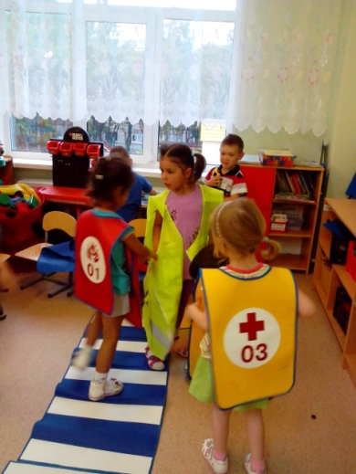
Фото 2. «Экскурсия к перекрестку»
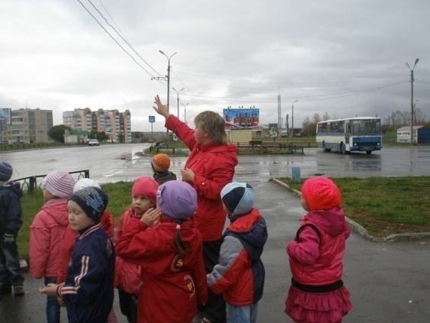
Фото 3. «Вместе с папой не страшно!»
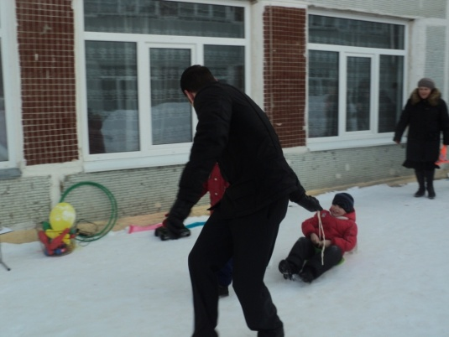

Фото 4. «Музей – пожарное дело»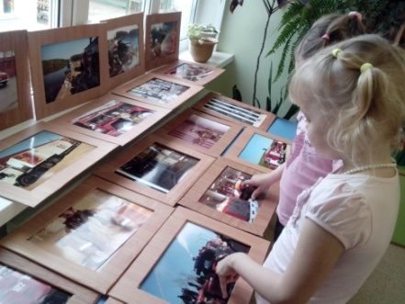

Фото 5. «Профессия – пожарный»
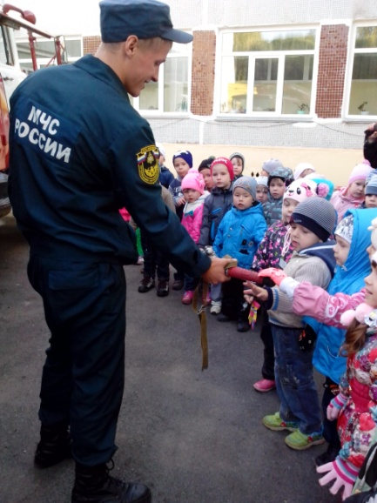
Фото 6. «Значение жестов»
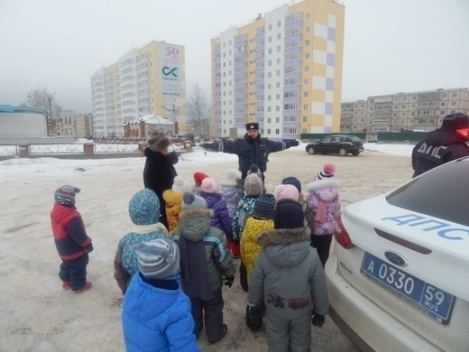
Фото 7. «Постовой – тоже герой»

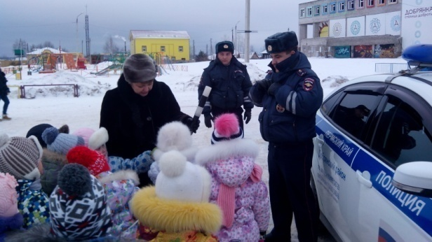
Фото 8. База отдыха. Костер в лесу.
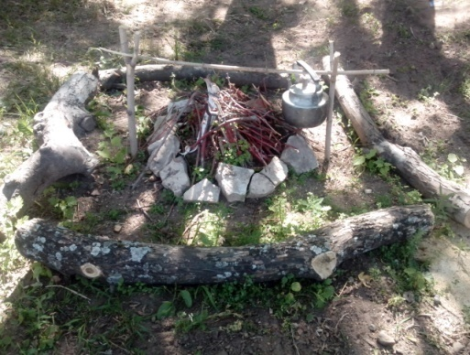

Приложение № 2

Ц -Цунами и тайфун
(информация для старшего возраста)
Цунами – в переводе с японского языка означает «большая гигантская волна в гавани». Волны цунами возникают в результате землетресений на дне океана. Их высота может быть с 16 –ти этажный дом. Скорость распространения от 50 до 1000 км/ч. Волна цунами может разрушить целый город на берегу моря или океана. 80% цунами возникают на перифирии Тихого океана. В России созданы специальные службы предупреждения населения о приближении цунами.
Загадка: Очень грозное явленье, с шансом малым на спасенье
Все гигантскими волнами на пути крушит …..(цунами)
Чистоговорки:
Цу-цу я волну верчу
Цу–цу -цу это мне к лицу
Цу-цу-цу волны хлещут по лицу
Цу-цу-цу я цунами покажу!
Рассказ Ю. Крутогоров «Земля в океане»«Кто сильнее Цу-нами?»
Живут в океане два брата – богатыря. Одного зовут Тай-фун, а другого Цу-нами. У Тай-фуна огромные и серые как тучи крылья, у Цу-нами зеленая и мягкая как волна борода. У Тай-фуна спрятаны под крылом все ветры и бури, и он их часто выпускает поодиночке, чтобы они немного порезвились над морями и океанами. А потом они возвращаются обратно под крыло богатыря Тай-фуна. А Цу-нами чаще спит, укутавшись своей бородой. Он лежебока.
Вот поспорили однажды братья – богатыри, кто сильнее.
- Я, -сказал Тай-фун.
- Нет,я, сказал Цу-нами.
Решили они померятся силами. Тай-фун выпустил из-под крыльев все свои ветры и бури, дунул:
-Фуууууууууууу….
Ветер поднялся такой, что облака разлетелись в разные стороны и перевернулись. И полил дождь! Он лил три дня и три ночи. Реки вышли из берегов, дома остались без крыш.
-Это что, сказал Цу-нами, -вот я сейчас расшевелюсь!
Задрожало дно океана, вода отхлынула далеко от берега. Встал Цу-нами во венсь богатырский рост, расправил свою зеленую бороду и толкнул волну вперед. И волна, высокая, как пятиэтажный дом, со скоростью самолета, понеслась по океану. И загудело все кругом, так, что даже Тай-фун заткнул уши. И приуныл: нет, он такую волну не сможет сделать. Силенок не хватит. И признался Тай-фун:
-Фуууу, ты меня сильнее, братец! (Иллюстрации с тайфуном и цунами).

Список литература
1. Приказ Министерства образования и науки Российской Федерации (Минобрнауки России) от 17 октября 2013 г. N 1155 г. Москва "Об утверждении федерального государственного образовательного стандарта дошкольного образования"
2.Федеральный закон от 29 декабря 2012 г. N 273-ФЗ "Об образовании в Российской Федерации"
3. Р.Б. Стеркина, О.Л. Князева Н.Н. Авдеева Н.Н «Безопасность» 2007г.
4. Хромцева Т.А «Воспитание безопасного поведения в быту у детей дошкольного возраста» 2007 г.
5. К.Ю. Белая «Формирование основ безопасности у дошкольников. ФГОС» Издательство: Мозаика – Синтез 2014г
6. К.Ю. Белая «Я и безопасность»Школьная пресса: Развитие речи. Окружающий мир.
7. htthi://azbez.com/ Азбука безопасности.
8. parnasse.ru/ poetry/ childrens

